Título
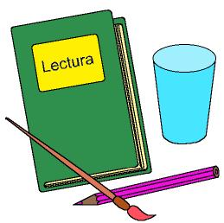

Limpiamos nuestra clase

Fomentamos

Respeto del entorno inmediato

Gusto por los entornos limpios

Desarrollo de la actividad

Cada niño tomará objetos y juguetes de la clase (un libro, una bata, un vaso, un pañuelo, etc…) e indicará de qué forma tiene que cuidar el objeto para que esté limpio y en perfecto estado de conservación.

Realizar una lista de responsabilidades de los niños de la clase para que cada niño realice cada día una acción de cuidado y aseo del entorno de la clase.

Los niños elegirán libremente qué tarea desean llevar a cabo.

Cada semana o cada dos o tres días, según determine el profesor, se cambiarán las tareas para que todos los niños puedan llevar a cabo las diferentes acciones.

